05.06.2020 r.
Pamiętaj o spotkaniu na Skype o godz. 9.00. Wydrukuj sobie karty pracy. Do zobaczenia. Jeśli nie masz takich możliwości, po prostu wykonaj zadania.
- Edukacja polonistyczna.
Przeczytaj informacje o statkach i wykonaj zadania.
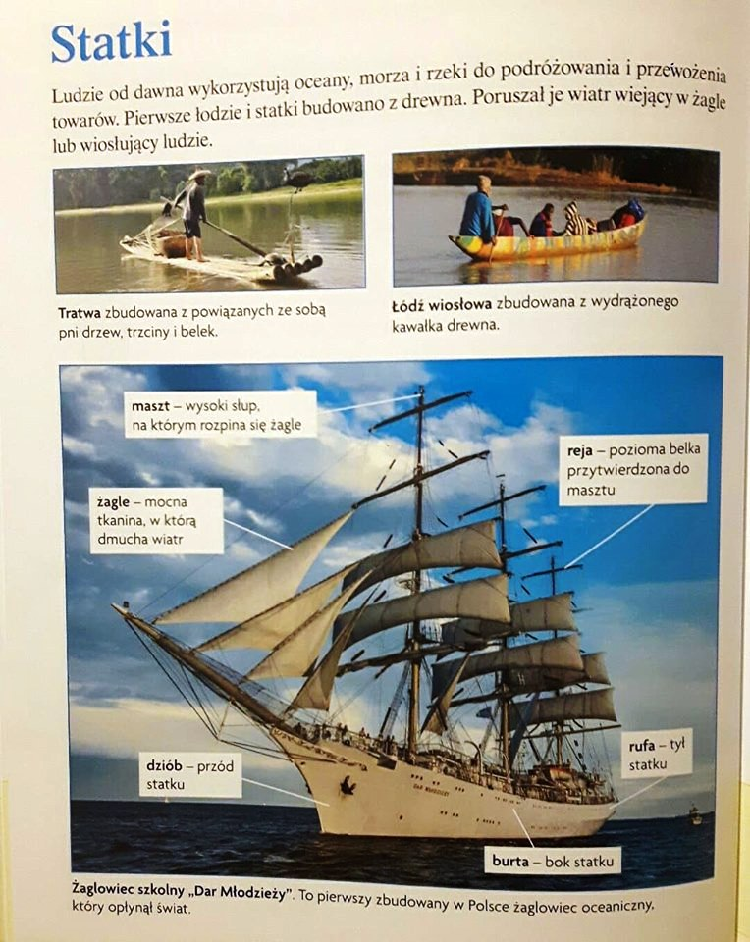
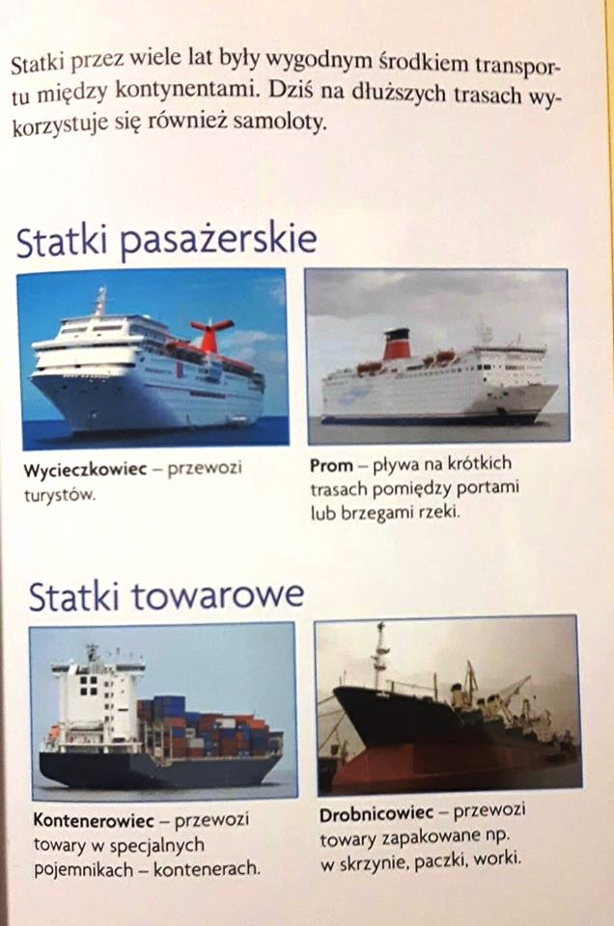
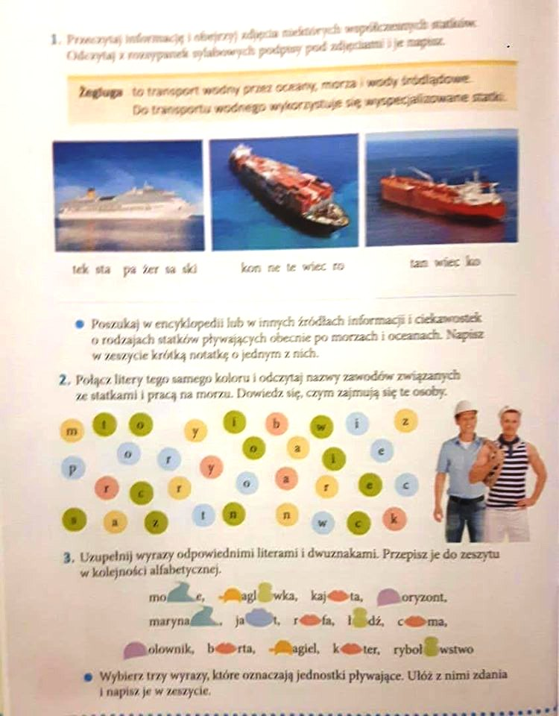

- Edukacja matematyczna.
Wykonaj zadania.
